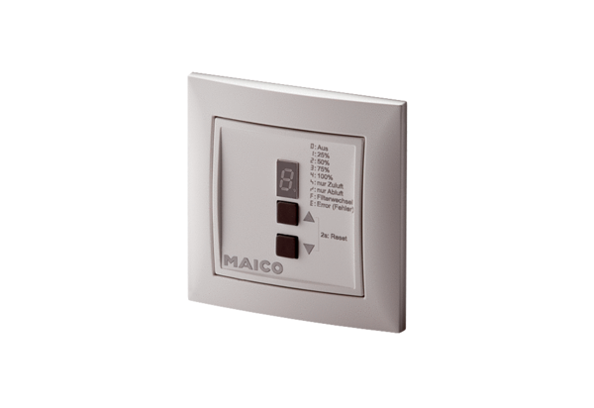Regulacija zraka u prostoriji RLS 4 UPJedinica za pakiranje: 1 komAsortiman: K
Broj artikla: 0157.0844Proizvođač: MAICO

